**Businessplan „Chemikaliendatenbank mit Live-Tracking“**

Yahya Delavari

Claudia Luge

Martin Schneider

Eric Schubert

Mandy Suryjew

Ruben Till Wittrin

Hochschule Mittweida

Gründungsmanagement

BW17w1-M

Bios?

Wintersemester 2017/18

**Inhaltsverzeichnis**

1. Executive Summary 4
2. Produkt/ Dienstleistung
   1. Produkt 5
   2. Dienstleistung 6
3. Markt und Wettbewerb
   1. Materialanalytik 6
   2. Verbraucherschutz 7
   3. Kalibrierwesen 7
   4. Umweltanalytik 7
4. Marketing und Vertrieb 8
5. Geschäftssystem und Organisation
   1. Rechtsform 9
   2. Aufbauorganisation 10
   3. Ablauforganisation 12
   4. Partnerschaften 12
   5. Standortwahl 13
6. Unternehmerteam, Management, Personal
   1. Geschäftsführung 14
   2. Entwicklung 14
   3. Vertrieb 15
   4. Kundenservice 15
   5. Innendienst 15
7. Realisierungsfahrplan 16
8. SWOT-Analyse 17
9. Finanzplanung und Finanzierung
   1. GuV 18
   2. Cashflow 19
   3. Planbilanz 20
10. Anlagen 21
11. **Executive Summary**

Immer wieder kommt es in modernen Labors dazu, dass Versuche unterbrochen oder verschoben werden müssen, weil Chemikalien oder Reagenzien für die Durchführung fehlen oder überlagert sind. Diese Fehler sind überwiegend darauf zurückzuführen, dass die Lagerhaltung manuell durch Laboranten durchgeführt werden muss und nur durch Software wie Excel unterstützt wird.

Wir haben mit unserer Gründungsidee das Problem aufgegriffen, um ein Datenbanksystem zu entwickeln, welches zur Verwaltung von Chemikalien und anderen Laborbedarf eingesetzt werden kann. Unser Programm zeichnet sich durch die Echtzeitmessung der Bestände aus und ist für mittelständige Labore und Unternehmen angedacht.

Die Software soll in erster Linie eine genaue Erfassung von Restbeständen ermöglichen, indem jeder Chemikalienverbrauch in Echtzeit in die Datenbank eingetragen wird. Weiterhin sollen die Verbrauchsdaten statistisch ausgewertet und dargestellt sowie Warnungen beim voraussichtlichen Aufbrauchen der einzelnen Chemikalien ausgegeben werden.

Die Software funktioniert auf allen großen Betriebssystemen und besitzt eine offene Schnittstelle über die andere Programme auf die Datenbank zugreifen können. Besonders relevant ist das für die Anbindung an bestehende Laborsoftware wie LIM-Systeme oder für kundenspezifische Zusatzsoftware.

Als Standort für unsere Unternehmensgründung haben wir den Ort Mittweida ausgewählt. Den Ausschlag für den Standort Mittweida gab uns die zentrale Lage zwischen den drei größten sächsischen Städten Chemnitz, Dresden und Leipzig. Alle drei Städte sind in einem Zeitraum von etwa 20 bis 60 Minuten zu erreichen und bieten eine Vielzahl von kleinen und mittleren Laboren.

Wir rechnen in den ersten fünf Geschäftsjahren mit Umsatzerlösen zwischen 360.000€ und 810.000€ jährlich. Dazu rechnen wir mit einem Jahresüberschuss von rund 55.000€ im ersten Jahr, sowie kontinuierlich steigend in den Folgejahren bis zu 536.000€.

1. **Produkt/ Dienstleistung**
   1. **Produkt**

Unser Produkt ist ein Softwarepaket für die effiziente Verwaltung von Chemikalien und anderem Laborbedarf. Das Paket besteht aus der eigentlichen Datenbank mit einer passwortgeschützten Nutzeroberfläche, die über jeden gewöhnlichen Browser aufgerufen werden kann und dem Nutzer die später genannten Funktionen bereitstellt. Die Datenbank muss auf einem Rechner eingerichtet werden, der als Server agiert und über das Firmennetz erreichbar ist.

Der zweite Teil des Pakets ist ein lokales Programm, das die Kommunikation zwischen Laborwaagen und Rechnern ermöglicht. Damit ist es möglich, das angezeigte Gewicht auf der Waage an den Rechner zu übermitteln. Beide Bestandteile des Pakets sind auf allen verbreiteten Betriebssystemen ausführbar.

Im Vordergrund der Software steht dabei die Erfassung von exakten Restmengen, indem jede Einwaage von Chemikalien automatisch in der Datenbank vermerkt wird. Dieses Verfahren hat den Vorteil, dass jeder Verbrauch von Chemikalien dokumentiert wird und später nachvollzogen werden kann. Chemikalien, deren Bestand fast aufgebraucht ist, können auf einen Blick erfasst und zu einer Bestellliste hinzugefügt werden. Weitere Vorteile sind, dass die verwendeten Chargennummern ebenfalls gespeichert und somit dokumentiert werden und der Verbrauch statistisch ausgewertet werden kann. Damit können näherungsweise Angaben getroffen werden, wann die betreffende Chemikalie verbraucht sein wird und die Lagerhaltung optimiert werden. Nutzer können zusätzlich Warngrenzen für Chemikalien festlegen, bei deren Unterschreitung eine Warnung an den Zuständigen Mitarbeiter verschickt wird.

Weiterhin können oft genutzte Arbeitsschritte als Rezepte gespeichert werden. Bei jeder Anmeldung wird dabei geprüft, ob die benötigten Materialien in ausreichender Menge vorliegen und falls nicht, wird der Nutzer gewarnt. Der aktuelle Bestand kann jederzeit exportiert und beispielsweise als Grundlage für eine Inventur genutzt werden. Außerdem verfügt die Datenbank über eine Schnittstelle, über die weitere Programme auf die Daten zugreifen könne, wodurch beispielsweise eine Verbindung zu herkömmlicher Software zur Versuchsplanung oder ähnlichem möglich ist. Die Datenbank wird regelmäßig gesichert, um eine grundlegende Datensicherheit zu gewährleisten. Um den Umstieg auf die Software zu erleichtern, ist es weiterhin möglich, Excel-Dateien in die Datenbank zu importieren.

* 1. **Dienstleistung**

Neben der Software gehört zu unserem Produkt ein großer Anteil Dienstleistungen. Bei der Bestellung des Softwarepakets können Kunden Wünsche für Anpassungen und zusätzliche Funktionen aussprechen und gegen einen Aufpreis entsprechend implementiert bekommen. Die Software soll leicht anpassbar und erweiterbar sein, aufgrund der offenen Schnittstelle zur Datenbank können beliebige weitere Zusatzprogramme an das Basispaket gekoppelt werden. Weiterhin soll es möglich sein, die Einrichtung der Software von einem Mitarbeiter unseres Unternehmens ausführen zu lassen sowie einen zusätzlichen Vertrag für die Wartung des Systems abzuschließen.

1. **Markt und Wettbewerb**

Die Marktsegmente teilen sich in verschiedene Bereiche, die mit der Analyse der Zielgruppen übereinstimmt. Das Programm kann in den folgenden Marktsegmenten eingesetzt werden.

* 1. **Materialanalytik**

Die Materialanalytik beschäftigt sich mit chemischen und physikalischen Untersuchungen. Zusätzlich gehören noch die zerstörungsfreie Werkstoffprüfung und die Umweltprüfverfahren zur Materialanalytik. Zu den angewendeten Verfahren dieser Branche zählen unter anderem die Thermoanalytik, Elementanalyse und die Röntgenfluoresenzanalyse.[1]

* 1. **Verbraucherschutz**

Die Aufgabe des Verbraucherschutzes besteht daran sich mit Themen wie z.B. Chemikaliensicherheit, Lebensmittel, Trinkwasser, Mikrobiologie und vielen weiteren auseinander zu setzten.[2]

* 1. **Kalibrierwesen**

Die Bereiche mit denen sich das Kalibrierwesen beschäftigt sind dimensionelle Größen, worunter sowohl die Nieder- und auch Hochfrequenz zählen. Des Weiteren beschäftigt es sich mit Durchflussgrößen oder auch mit analytischen und medizinischen Größen.

* 1. **Umweltanalytik**

Die Umweltanalytik thematisiert die Bereiche der Probenahme von Wasser, Luft und Boden. Zusätzliche Aufgaben sind die Analyse und Prüfung von Gebäuden und Baugründen, sowie die Prüfung von Abfall und Recyclingstoffen.

Die Chemiedatenbank passt optimal zu den einzelnen Bereichen und durch die zahlreichen Programmanwendungen für jede Unternehmensgröße geeignet sein. Ein weiterer Vorteil ist die individuelle Anpassbarkeit der Programmpakete.

Nach einer Studie der Hans Böckler Stiftung von 2016 über Laboranalytik gibt es die folgenden potentiellen Kunden: Es gibt in Deutschland 1.423 privatwirtschaftlich organisierte Labore. Des Weiteren gibt es 100 nicht private Anbieter und zusätzlich 730 Labore die direkt in ein Industrieunternehmen integriert sind. Zusammenfassend ergeben sich 2.253 potentielle Kunden aus allen Marktsegmenten. Die direkte Konkurrenz liegt bei Unternehmen wie SAP und Quartzy. Diese Programme sind allerdings hauptsächlich für größere Firmen/Konzerne gedacht. Wohin gegen die Chemikaliendatenbank eine günstigere und bessere Lösung für kleinere und mittelständige Unternehmen bietet. Der Marktanteil würde ca. bei einem Drittel liegen, sobald die Chemiedatenbank an den Markt gehen würde. Dies spiegelt derzeit die aktuellen Chancen am Markt wieder.

Laut der Studie wurde der deutsche Labormarkt von Konzentrationsprozessen bei anhaltendem Marktwachstum in den letzten Jahren geprägt. Viele der Konzerne haben sich zusammengeschlossen und es kristallisierten sich Anbietergruppen heraus. In der weltweiten Betrachtung wird allerdings mit einem Anstieg in der Branche gerechnet. Die Schätzungen der Studie berufen sich auf 50% Wachstum der Branche bis 2020.[3]

1. **Marketing und Vertrieb**

Damit ein Werbeschwerpunkt gesetzt werden kann, sollen in der ersten Phase im Raum Sachsen Labore angesprochen werden. So können Werbemittel gespart und gleichzeitig effektiver eingesetzt werden, denn eine eingeschränkte Auswahl an potenziellen Kunden ermöglicht eine bessere Analyse ihrer Bedürfnisse und Wünsche und damit eine individuellere, kundenspezifische Ansprache.

Die Messe „Lab Supply“ bietet eine ideale Plattform auf regionaler Ebene, um neue Kunden zu akquirieren. Um Interesse zu wecken, soll ein Vortrag auf der Messe über die Datenbank mit Livetracking und deren Möglichkeiten der Effizienzsteigerung gehalten werden. Auf dem Messestand können weiterhin Interessierte kommen und sich spezifischer informieren. Potenzielle, attraktive Kunden werden von uns zusätzlich direkt angesprochen. Diesen Gesprächen muss eine gründliche Vorbereitung voranstehen. Vorteilhaft wirken sich hier Vorkenntnisse und Erfahrungen einiger Teammitglieder im Vertrieb und der Messestands-Betreuung aus.

Das Team wird vorher Eigenschaften des Produkts und dessen Verwendungsmöglichkeiten im Detail besprechen und durchdenken. Mögliche Kunden sollen analysiert und die damit verbundenen Einsatzszenarien gedanklich durchgespielt werden. Einige besonders attraktive Kunden sollen direkt zur Messe eingeladen werden. Alternativ dazu sollen mögliche Kunden auch extra angeschrieben und besucht werden. Die Vorteile des Produkts können dann in einer kurzen Präsentation gezeigt werden, um nachfolgend individuelle Details und Fragen zu klären.

Zur Veranschaulichung werden Karten und Faltpapiere ausgeteilt. Diese sollen aus qualitativ hochwertigem Papier hergestellt sein, versehen mit Grafiken, Diagrammen und Bildern. Hier soll kurz und anschaulich Firma und Produkt beschrieben werden. Der Schwerpunkt wird hier auf dem Kundennutzen liegen, welcher immer Mittelpunkt aller Verkaufsaktivitäten sein soll. Auf allen Visitenkarten und Informationsblättern wird unsere Website vermerkt sein. Hier sollen ein kurzes Video, Bilder und prägnante Texte Auskunft geben. Der Besucher der Website kann sich bequem über Produkt und Firma informieren und entscheiden, ob sich eine Verwendung in seinem Labor lohnen würde. Bei Fragen steht ein Kontaktformular über E-Mail zur Verfügung, ein telefonischer Kontakt ist ebenfalls möglich.

Auch wenn schon Kunden akquiriert sind und zufrieden das Produkt nutzen, soll weiter in Marketing und Vertrieb investiert werden. Regelmäßige Messebesuche, persönliche Kundenbesuche und E-Mails sollen den Kundenstamm pflegen und weitere Kunden ansprechen.

Laut einer aktuellen Studie von McKinsey hat die E-Mail-Werbung eine hohe Erfolgsrate. (https://www.mckinsey.com/business-functions/marketing-and-sales/our-insights/why-marketers-should-keep-sending-you-emails)

Gerade in der B2B Kommunikation sind E-Mails sehr wichtig. Deswegen wollen wir hier mit individuellen, ansprechenden Betreffzeilen Aufmerksamkeit erzeugen und im Inhaltlichen dann durch verständliche Grafiken und prägnante Texte Interesse wecken.

Schwerpunkt aller Vertriebs- und Marketingaktivitäten sollen die Wünsche und Bedürfnisse unsere Kunden sein.

1. **Geschäftssystem und Organisation**
   1. **Rechtsform**

Die Rechtsform der Unternehmung ist eine GmbH. Das Grundkapital beträgt 30.000,00€ und wird zu je einem Sechstel von den sechs Gründern

* Martin Schneider (5.000,00€)
* Eric Schubert (5.000,00€)
* Claudia Luge (5.000,00€)
* Mandy Surajew (5.000,00€)
* Ruben Till Wittrin (5.000,00€)
* Yahya Delavari (5.000,00€)

erbracht.

Zu gleichen Teilen sind diese sechs Personen Eigentümer der Unternehmung. Die Geschäftsführung wird dabei von den Personen Martin Schneider und Eric Schubert übernommen.

* 1. **Aufbauorganisation**

Für die Darstellung unserer Personalstruktur orientieren wir uns am ersten Geschäftsjahr. Bei positiver Umsatzentwicklung bzw. erhöhten Arbeitspensum sehen wir eine Anpassung der Personalstruktur vor.

Die Aufbauorganisation (Abbildung 1) der Unternehmung entspricht einem Mehrliniensystem mit funktionalem Charakter und orientiert sich an der Prozessorganisation in Gliederungspunkt 5.3. Die Geschäftsführung wird von Martin Schneider und Eric Schubert übernommen. Martin Schneider fungiert als technischer Geschäftsführer und kümmert sich um die Entwicklung von technischen Lösungen für das Datenbanksystem. Eric Schubert fungiert als kaufmännischer Geschäftsführer und ist verantwortlich für das Personalmanagement und für die strategische und operative Planung und Steuerung. Yahya Delavari ist neben Geschäftsführer Martin Schneider ebenfalls für die Entwicklung technischer Lösungen für die Datenbanksysteme verantwortlich.

Außerdem im Unternehmen tätig ist Ruben Wittrin, welcher im Innendienst tätig sein wird. Er ist verantwortlich für das Beschwerdemanagement und für Reklamationen, aber auch für die Entwicklung eines Marketingkonzeptes, sowie für die Buchhaltung und das Rechnungswesen. Hinzu kommen noch Claudia Luge, welche als Außendienstmitarbeiterin für die Kundengewinnung und -betreuung zuständig ist und Mandy Surajew, welche als Servicemitarbeiterin fungiert und für Reparaturarbeiten, Wartungsarbeiten und die Störungsbeseitigung verantwortlich ist.

Entwicklung

Yahya Delavari

Service

Mandy Surajew

Vertrieb

Claudia Luge

Innendienst

Ruben Wittrin

Geschäftsführer

Martin Schneider

Geschäftsführer

Eric Schubert

* 1. **Ablauforganisation**

Für die Darstellung der Ablauforganisation orientieren wir uns an der Prozesslandkarte, welche Abbildung 2 entnommen werden kann. Hierfür haben wir alle Prozesse, welche im ersten Geschäftsjahr anfallen können in Management-, Kundenbezogene und Unterstützungsprozesse gegliedert. Gleichzeitig bildet die Prozesslandkarte die Grundlage für die Aufbauorganisation in Gliederungspunkt 5.2.

**Managementprozesse**

**Kundenbezogene Prozesse**

**Unterstützungsprozesse**

Personal managen

Unternehmen strategisch steuern

Unternehmen operativ steuern

Verbesserungs-kultur einführen

Entwicklung

Verkauf

Einrichtung

Reparaturarbeiten

Wartungsarbeiten

Störungs-beseitigung

Datenbanken

Rechnungswesen & Buchhaltung

Abrechnungsdienst-leistungen

Marketing-entwicklung

Beschwerde-management

* 1. **Partnerschaften**

Als Unterstützer unserer Geschäftsidee haben wir die Firma CSG-Computer GmbH & Co. KG aus Riesa an unserer Seite. Die Firma CSG-Computer wird uns beim Aufbau unserer Firmenhomepage und bei der Entwicklung unterstützen. Darüber hinaus garantiert uns das Unternehmen die Wartung der Homepage. Die Kooperation kommt durch Kontakte der Geschäftsführung von CSG-Computer mit einem Gründungs-mitglied unseres Unternehmens zustande. Das Unternehmen bietet uns diese Leistungen weit unter Marktpreis an, sodass wir hierdurch ein erhebliches Einsparpotenzial an Kosten zu verzeichnen haben.

* 1. **Standortwahl**

Die Wahl des Standortes fiel auf die Kleinstadt Mittweida. Mittweida liegt etwa zehn Kilometer entfernt von der Autobahn A4, welche als eine der zentralen Ost-West-Verbindungen in der Bundesrepublik Deutschland gilt. Es bietet sich somit die Möglichkeit für unsere Vertriebs- und Servicemitarbeiter schnell das Autobahnnetz zu erreichen. Neben diesem wichtigen Aspekt spielte auch die zentrale Lage zwischen den drei größten sächsischen Städten Chemnitz, Dresden und Leipzig eine entscheidende Rolle. Alle drei Städte sind in einem Zeitraum von etwa 20 bis 60 Minuten zu erreichen und bieten eine Vielzahl von kleinen und mittleren Laboren.

Das Büroobjekt, welches als unser Geschäftssitz fungieren soll liegt auf der Bahnhofsstraße 37 in 09648 Mittweida. Vom Standort unseres Büroobjektes sind es etwa 15 Minuten bis zur Autobahnauffahrt Hainichen und damit bis zur Autobahn A4.

Für die Wahl des Büroobjektes haben wir uns für eine Einmietung in einem Bürokomplex entschieden. Der Teil, welcher von unserem Unternehmen angemietet wird, verfügt über eine Gesamtfläche von 78qm, verteilt auf zwei Räume. Sowohl Geschäftsleitung, Innendienst und Entwicklung werden in einem gemeinsamen Büro untergebracht. Das zweite Büro ist für das Vertriebs- und Serviceteam vorgesehen.

Die Mietkosten für das Objekt belaufen sich auf 304,98€ pro Monat. Dazu kommen noch etwa 160,00€ Nebenkosten. Für die Anmietung von vier Parkflächen werden noch 80,00€ fällig. Als Kaution für die Anmietung müssten zudem noch 915,00€ hinterlegt werden.

Den Anlagen 1 und 2 sind einige Impressionen der Immobilie angefügt.

1. **Unternehmerteam, Management, Personal**
   1. **Geschäftsführung**

Der Geschäftsführer kontrolliert die betrieblichen Prozesse in Firmen. Er fungiert als Manager und untersteht direkt dem Unternehmensvorstand. Daher übernimmt er Verantwortung für die Durchsetzung von unternehmensinternen Vorgaben. Zu den Aufgaben des Geschäftsführers zählen die Entwicklung von Kosten- und Investitionsplänen und die Festlegung der Umsatzerwartung. Personelle Entscheidungen sowie die alltägliche Organisation der Geschäfte gehören in seinen Verantwortungsbereich.

Aufgrund der Vorkenntnisse in beruflicher Hinsicht wird dieser Posten wie bereits erwähnt durch die Gründer Martin Schneider und Eric Schubert vereinnahmt.

Martin Schneider kann den technischen Part durch seine bisherige Ausbildung sowie berufliche Laufbahn gut ausfüllen. Durch sein duales Studium an der BA Riesa und der damit verbunden Zusammenarbeit mit der QuoData GmbH, insbesondere in den Bereichen Laborarbeit, Makroprogrammierung und Webdevelopment, konnte er bereits Kenntnisse sammeln und baut diese derzeit in seinem Master-Studium an der Hochschule Mittweida im Fach Molekularbiologie und Bioinformatik aus. Seine weitere Tätigkeit bei der QuoData GmbH, zusätzlich im Bereich VBA-Makros, sowie Praktika qualifizieren ihn zusätzlich.

Eric Schubert wird den Posten des kaufmännischen Geschäftsführers übernehmen. Auch er qualifiziert sich durch seine bisherige Laufbahn. Sein Abschluss Bachelor of Arts, welchen er an der Staatlichen Studienakademie Riesa im dualen Studiengang Handelsmanagement erlangt hat, bietet hierfür eine solide Basis. Das derzeitige Master-Studium an der Hochschule Mittweida im Fach Betriebswirtschaftslehre baut auf den bisherigen praxisnahen Kenntnissen auf. Weiterhin sind vorhandenes Wissen in den Bereichen EDV und Fremdsprachen von Vorteil.

* 1. **Entwicklung**

Für die Entwicklung spielt die Marktbeobachtung, Beobachtung der Wett­be­werber so­wie tech­nisches und physi­ka­lisches Ver­stän­dnis in Bezug auf das Produkt eine wichtige Rolle. Aus diesem Grund wird Yahya Delavari diese Position übernehmen. Seine beruflichen Tätigkeiten in der Vergangenheit, sowie die aktuelle Ausbildung an der Hochschule Mittweida qualifizieren ihn hierzu. Er hat bereits große fachliche Erfahrungen im Shiraz Transplant Research Center, beim Dr. Javid Clinical Laboratory in der Mikrobiologie-Abteilung, Atieh Clinical Laboratory in der Immunologie-Abteilung, bei Raika Science and Technology Lab equipment, sowie beim Hannover Congress Center (HCC) gesammelt. Sein Bachelorabschluss im Fach Zellular-Molekular-Biologie, genau wie das derzeitige Master-Studium in Molekularbiologie/Bioinformatik an der Hochschule Mittweida erweitern seine Kenntnisse zusätzlich. Die verschiedenen Fremdsprachen und Softwarekenntnisse ergänzen dies abschließend.

* 1. **Vertrieb**

Der Vertrieb kümmert sich um den Aufbau eines Kundenstammes, die Pflege der bestehenden Kundenbeziehungen sowie Vorschläge zur Produktentwicklung. Claudia Luge kann diese Aufgaben aufgrund ihrer bisherigen Ausbildung, Praktika und nebenberuflichen Erfahrung erfüllen. Sie studiert derzeit ebenfalls an der Hochschule Mittweida im Master-Studiengang Betriebswirtschaft. Zuvor absolvierte sie ein Bachelorstudium an der HTWK Leipzig. Praktische Erfahrungen bei verschiedenen Firmen, insbesondere in den Bereichen Vertrieb und Kundenberatung, unterstützen ihre theoretischen Kenntnisse. Um auch den persönlichen Kontakt zu den Kunden halten zu können und das Produkt stets gut präsentieren zu können, helfen ihr EDV-Kenntnisse sowie ein Führerschein der Klasse B.

## **Kundenservice**

Der Kundenservice kommuniziert mit Kunden vor allem auf den Kanälen E-Mail; Live-Chat; Telefon und FAQ. Zu den Aufgaben zählen außerdem die Bearbeitung von Kundenanfragen, Beschwerdemanagement und Reklamationsbearbeitung, Auskünfte über Rechnungsanfragen, Produkt, Preise oder Tarife erteilen und die Dokumentation von Anliegen in der Datenbank. Mandy Surajew wird diese Position in unserer Unternehmung übernehmen. Durch ihre Ausbildung an der Fachoberschule für Wirtschaft & Verwaltung Radebeul, der BTU Cottbus mit dem Abschluss Bachelor of Science, sowie das derzeitige Studium an der Hochschule Mittweida im Fach Betriebswirtschaftslehre kann sie diese Aufgaben übernehmen. Zusätzlich qualifizieren sie ihre praktischen Kenntnisse aus ihrer beruflichen Laufbahn bei der Steuerberatungsgesellschaft Grüter Hamich & Partner.

## **Innendienst**

Der Innendienst kommuniziert mit Auftraggebern und organisiert den reibungslosen Ablauf der Kundenaufträge. Der Kunde orientiert sich an der Qualität des Services im Innendienst und bewertet das Unternehmen anhand dessen. Ruben Wittrin wird daher dieses Aufgabenprofil ausfüllen. Seine Kenntnisse aus der Ausbildung am beruflichen Gymnasium BSZ Döbeln mit der Fachrichtung Wirtschaftswissenschaft, das duale Studium an der Staatlichen Studienakademie Dresden mit der Deichmann SE als Praxipartner, sowie das derzeitige Master-Studium an der Hochschule Mittweida in der Fachrichtung Betriebswirtschaft unterstützen ihn bei der Erfüllung dieser Aufgabe. EDV- sowie Fremdsprachenkenntnisse erweitern auch seine Fähigkeiten.

1. **Realisierungsfahrplan**

Innerhalb des ersten Jahres nach der Firmengründung soll das Produkt entwickelt werden und der Vertrieb beginnen. Der erste Schritt ist die Entwicklung einer Skelett-Struktur, die einen Eindruck von den angestrebten Funktionen vermittelt, ohne tatsächlich alle Funktionalitäten zu binden. Diese Version soll für das Marketing angepasst sein, um bereits vor der Fertigstellung des Produkts Kunden anzusprechen und beispielsweise auf Messen einen Eindruck des angestrebten Zustands vermitteln zu können. Weiterhin soll mit dieser Version den angesprochenen potentiellen Kunden die Möglichkeit gegeben werden, eigene Vorschläge für Design und benötigte Funktionen einbringen zu können, während diese Verschläge noch problemlos implementiert werden können.

Die Entwicklung der Software wird dabei in zwei Teile gespalten, einerseits die eigentliche Datenbank mit Nutzeroberfläche zur Verwaltung von Chemikalien, andererseits das Modul zum Livetracking der Bestände. Die Entwicklung der Datenbank wird dabei priorisiert, da dieser Teil auch ohne das Modul zum Livetracking als eigenständiges Paket ausgeliefert werden könnte und so bereits während der Entwicklung des Moduls erste Umsätze generiert werden könnten. Innerhalb eines halben Jahres soll eine Basisversion dieses Teils der Software entwickelt werden, dass bereits die wichtigsten Funktionen bereitstellen kann. Das Livetracking soll sofort danach implementiert werden, um möglichst schnell das komplette System bereitstellen zu können. In dieser Basisversion werden einige spezielle Funktionen wie der selektive Export des Bestandes nach bestimmten Filtern oder das Speichern von Rezepten fehlen, die im Laufe des zweiten Halbjahres sukzessiv nachgeliefert werden sollen.

Nach dem ersten Jahr soll ein Grundprodukt vorhanden sein, das alle unter „Produkt/Dienstleistungen“ beschriebenen Funktionen bereitstellt. Im weiteren Verlauf soll dieses Grundprodukt für jeden Kunden individualisiert werden, um die Ansprüche der einzelnen Labore möglichst genau zu entsprechen. Auch das allgemeine Grundprodukt soll stetig weiterentwickelt werden, wobei häufig geforderte Anpassungen der einzelnen Kunden in das Basispaket übernommen und allen zukünftigen Kunden zugänglich gemacht werden sollen.

Zur Start-Finanzierung werden die Gründer insgesamt ein Startkapital von 30.000 € aufbringen und einen Kredit über 50.000 € bei der KfW beantragen. Um möglichst früh Kunden zu akquirieren, wird in Vertrieb und Marketing viel investiert. Das Vertriebsteam wird ab Frühjahr 2018 ausgewählte Fach-Messen wie z.B. die „Lab-Supply“ besuchen und das Produkt vorstellen. So sollen möglichst früh erste Vertragsabschlüsse erzielt uns so Umsatzerlöse generiert werden.

1. **SWOT-Analyse**

Die Stärken unseres Programmes liegen bei einer besseren Datensicherheit gegenüber herkömmlichen Programmen. Dies bezieht sich besonders auf die Sicherheit des Datenbestandes. Unser Programm zeichnet sich durch die Echtzeitmessung der Bestände aus. In vielen kleineren bzw. mittelständigen Unternehmen würde das Programm ein Problemlöser darstellen, da aktuell die kleineren Labore noch mit alten Excellisten arbeiten. Da hier keine Echtzeitmessung erfolgt, kann es zu nicht korrekten Bestandsmengen kommen. Durch unser Programm wird das vermieden und es wird eine detaillierte Aufzeichnung vorgenommen. Ein großer Vorteil stellt dies, bei der hauseigenen Inventur bzw. durch spätere Prüfungen durch einen Wirtschaftsprüfer, dar. Es bringt zudem mehr Sicherheit im Unternehmen, da jeder Mitarbeiter bei der Entnahme eines chemischen Stoffes aufgezeichnet wird. Liegt ein Schwund oder eine Verlust vor, kann dieser problemlos zurückverfolgt werden.

Die Wagnisse beziehen sich auf eine begrenzte Liquidität. Das Programm muss an die jeweiligen Unternehmen verkauft werden. Dafür wird eine Vertriebsabteilung benötigt. Aufgrund des geringen Eigenkapitals wird ein Unternehmenskredit beantragt werden müssen. Um viele potenzielle Kunden zu erreichen, sind finanzielle und zeitliche Ressourcen erforderlich. Die angesprochenen Vertriebswege wie unter anderem die Messe „Lab Supply“ erfordern zusätzlich ein erhöhtes Maß an Reisekostenbudget. Finanziell bedeutet das, ein großes Wagnis für uns als Unternehmer.

Für Unternehmen die unser Programm kaufen, gibt es noch Spezialisierungsmöglichkeiten. Diese könnten innerhalb einer engen Zusammenarbeit mit dem Unternehmen angepasst und individualisiert werden. Es können somit nicht benötigte Programmverbindungen abgewählt bzw. eliminiert werden. Das ist gerade für kleinere Unternehmen, die meist nur eine bestimmte Anzahl von Funktionen benötigen von Vorteil. Des Weiteren bieten wir den Unternehmen eine kostengünstigere Alternative gegenüber Produkten wie SAP.

Die Schwächen unseres Unternehmens liegen vor allem in der Behauptung gegenüber Konkurrenzprodukten. Stark in der Branche ist zum Beispiel SAP, welches bei Firmen wie Wacker Chemie eingesetzt wird. Zusätzlich spielt die Kopierbarkeit eine wichtige Rolle. Da das Programm nicht patentiert ist, sondern lediglich über das Urheberrecht geschützt werden kann, ist das Risiko hier sehr hoch. Ein zusätzliches Risiko stellt die Erreichung der geplanten Umsatzmenge dar. Es kann nicht mit absoluter Sicherheit vorhergesagt werden, ob diese in den geplanten Ausmaßen erreicht wird.

1. **Finanzplanung und Finanzierung**

Um die Unternehmung in der Gründungsphase sowie auch darüber hinaus profitabel zu halten, ist eine solide Finanzplanung von Nöten. Um diese zu gewährleisten wurden eine Gewinn-und-Verlustrechnung, eine Cashflow-Rechnung sowie eine Planbilanz auf Basis von grundlegenden Annahmen aufgestellt.

* 1. **GuV**

Auf der Seite der Betriebseinnahmen stehen hier die Umsatzerlöse, welche sich auf Basis der Produkt- bzw. Lizenzkosten und der angestrebten Absatzmengen errechnen. Es wird hierbei mit einem Verkaufspreis von einmalig 1.500€ plus 50€ monatlichen Support- und Wartungskosten ausgegangen. Daraus ergeben sich Umsatzerlöse je nach geplantem Absatz zwischen 360.000€ und 810.000€ jährlich. Im ersten Jahr ist der geplante Verkauf noch deutlich geringer, da zunächst die Überarbeitung des bereits vorhandenen Grundprodukts vorgenommen werden soll. Da die Verkäufe über das Jahr verteilt stattfinden, wurde bei den Erlösen für Support und Wartung mit nur 50% gerechnet.

Den Betriebseinnahmen stehen die gesamten Betriebsausgaben gegenüber, welche sich auf rund 305.000€ im ersten Jahr und später auf 265.000€ bis 280.000€ belaufen. Sie schließen sich aus Materialaufwand, Personalaufwand, Raumkosten/Miete, Steuer/Versicherung/Beiträge, Abschreibungen, Werbe- und Reisekosten, sonstige betriebliche Aufwendungen, Zinsen/Tilgung/ ähnliche Aufwendungen und Kraftfahrzeugosten zusammen. Der Materialaufwand und die Tilgung belaufen sich hierbei jeweils auf 0€, da bei unserem Produkt kein Material im klassischen Sinne benötigt wird und die Tilgung durch die günstigen Konditionen der KfW-Förderung erst im achten Jahr beginnen würden. Der Betrag des Personalaufwandes ist im ersten Jahr deutlich höher, da angedacht ist für die Überarbeitung des Grundproduktes einen Programmierer einzustellen. Weiterhin sinken die Abschreibungen ab dem vierten Jahr deutlich, da technische Erstanschaffungen wie Laptops nach AfA-Tabellen nur über drei Jahre abgeschrieben werden. Es ist jedoch davon auszugehen, dass die Geräte darüber hinaus weiter genutzt werden. Eine Neuanschaffung ist vorerst nicht vorgesehen, könnte jedoch vorgenommen werden. Um die Wartung bei den Firmen vor Ort gewährleisten zu können, ist die Anschaffung eines weiteren Fahrzeugs im dritten Jahr vorgesehen, welches ebenfalls über Leasing geschehen soll. Die Kosten pro Fahrzeug belaufen sich jährlich auf rund 6.000€. Die Werbungskosten sind aufgrund der Erstellung der Website zu Beginn höher als in den Folgejahren. Ähnlich verhält es sich mit den Raumkosten, hier fällt im ersten Jahr zusätzlich die Kaution in Höhe von 915€ an.

Aus der Verrechnung von Betriebseinnahmen und –ausgaben ergibt sich ein Jahresüberschuss von rund 55.000€ im ersten Jahr, sowie in den Folgejahren bis zu 536.000€.

* 1. **Cashflow**

Der operative Cashflow setzt sich bei der angestrebten Unternehmung aus Kundeneinzahlungen und den Betriebsaufwendungen zusammen. Beide Posten wurden bereits bei der GuV hinreichend erklärt.

Der Cashflow „invest“ weißt nur im ersten Jahr eine Summe von rund -14.300€ auf, welche auf die Anschaffung von Arbeitsmaterialien und Geschäftsausstattung zurückzuführen sind.

Der Cashflow „finanz“ zeigt in jedem Jahr Änderung auf. Es handelt sich hierbei um die Einzahlung des Eigenkapitals und solcher aus Kreditaufnahmen im ersten Jahr. Aus den vorherigen Kapiteln geht bereits hervor, dass die sechs Gründer zu gleichen Teilen das Grundkapital von 30.000€ stellen. Der Kredit soll zur Absicherung dienen und in Höhe von 50.000€ aufgenommen werden, da nicht vom ersten Tag der Gründung des Unternehmens mit einsetzendem Umsatz zu rechnen ist. Eine Tilgung ist wie bereits erwähnt erst ab dem achten Jahr angestrebt. Die Zinsen sind jedoch hier mit einberechnet, da sich hieraus eine Erhöhung der Verbindlichkeiten ergibt.

Aus den bereits aufgezeigten Cashflows ergibt sich ein durchweg positiver Endbestand der Finanzmittel. Dies ist Grundvoraussetzung für das Überleben der Unternehmung. Weiterhin ist es nötig mit diesem Bestand für den Fall von Umsatzeinbrüchen oder ähnlichen Szenarien die Kosten von mindestens zwei Monaten zu decken.

* 1. **Planbilanz**

In der Planbilanz wird aufgezeigt, welche Mittel dem Unternehmen zur Verfügung stehen und aus welchen Quellen diese kommen. Die Aktiva-Seite besteht bei unserem Unternehmen aus Sachanlagen und liquiden Mitteln. Die Sachanlagen beschreiben die Investitionen zu Beginn der Unternehmung abzüglich der jeweiligen jährlichen Abschreibungen. Bei den liquiden Mitteln handelt es sich um den Endbestand der Finanzmittel, welcher aus der Cashflow-Rechnung zustande kommt. Auf der Passiva-Seite stehen im Bereich des Eigenkapitals das gezeichnete Kapital, also Stammkapital der GmbH, in Höhe 30.000€, Rücklagen, Gewinnvorträge sowie der jeweilige Jahresüberschuss aus der GuV. Die Rücklagen ergeben sich aus dem Jahresüberschuss des Vorjahres, die Gewinnvorträge aus der Summe der Vorträge und Rücklagen aus dem Vorjahr. Im Teil der Verbindlichkeiten ist lediglich diese gegenüber Kreditinstituten, also hier der KfW, inklusive der anfallenden Zinsen aufgeführt. Die Zinssätze betragen in den Jahren eins bis drei 0,04% sowie in den darauffolgenden 2,4%.

1. **Anlagen**

Anlage 1: Bürozimmer 1[4]

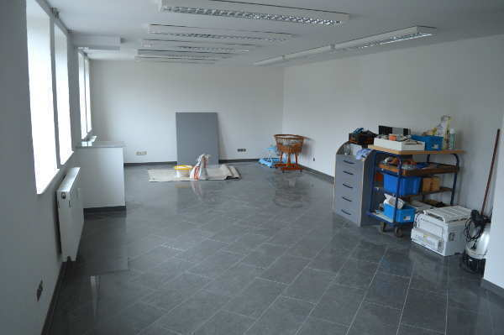

Anlage 2: Bürozimmer 2[5]

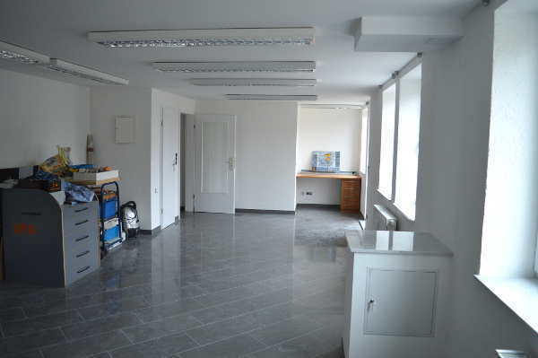

Anlage 3: Gewinn- und Verlustrechnung

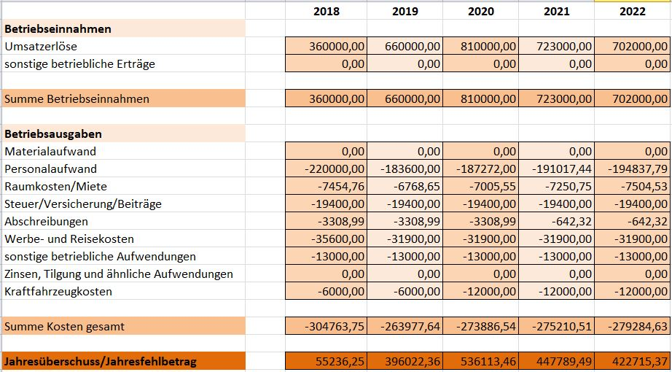

Anlage 4: Cashflow

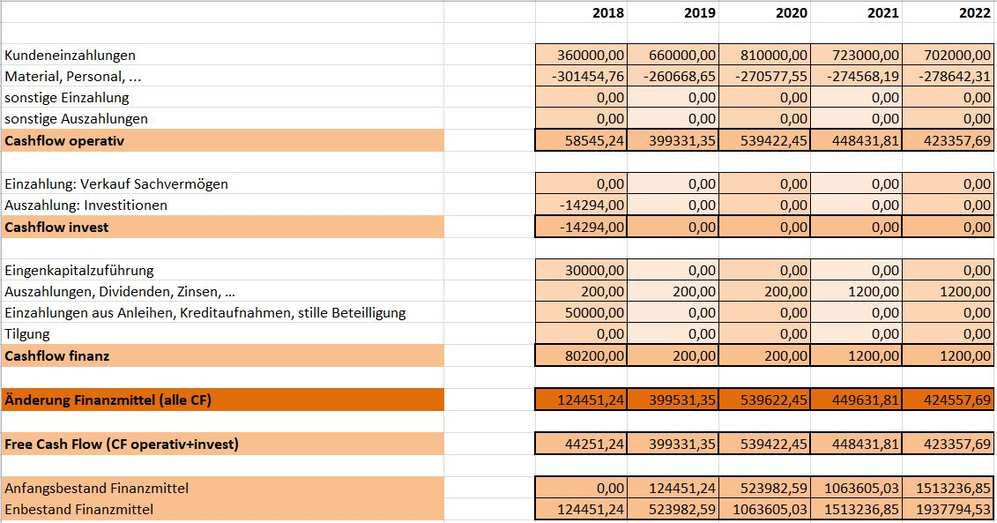

Anlage 5: Planbilanz

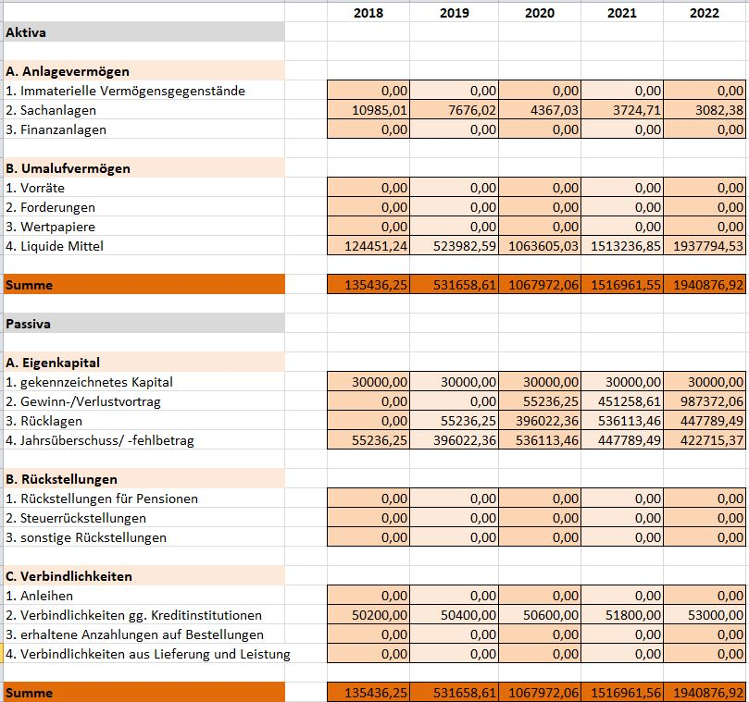

1.
2.
3.
4.
5.